LANGKAH-LANGKAH UNTUK MEMBUKA LAPORAN REMUN
- Login di http://192.168.5.25/apps/SIMpel atau http://192.168.3.25/apps/SIMpel
- Klik Menu, lalu klik Laporan
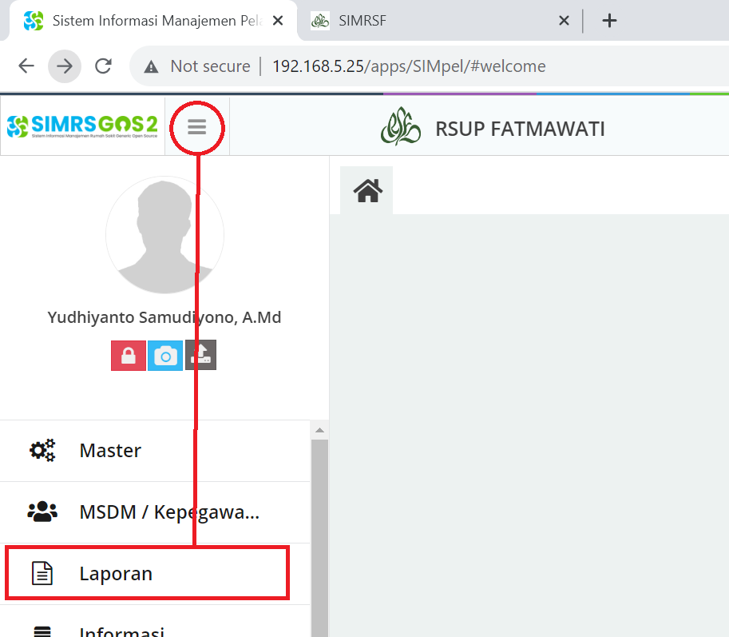
- Pilih tab Remunerasi Admin (A), pilih periode laporan (B), pilih dokternya untuk laporan per dokter (C), pilih excel jika ingin di-ekspor ke file excel (D), pilih Laporan yang diinginkan (E)
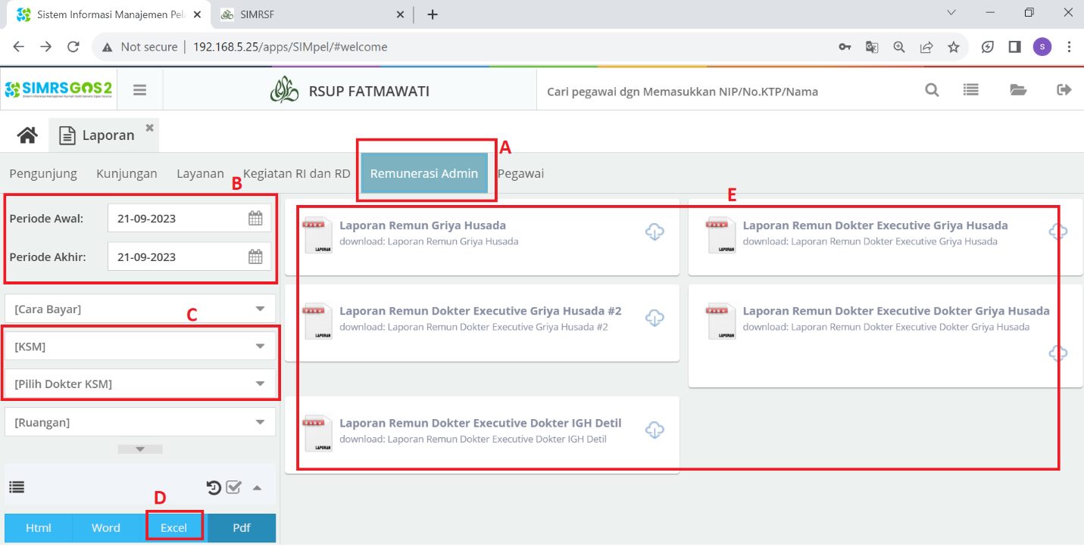

LANGKAH-LANGKAH UNTUK SETTING NILAI JASA DOKTER UNTUK LAPORAN REMUN
- Login di https://app.rsupfatmawati.id/
- Cari nama pemeriksaan yang ingin di-ubah nilai jp-nya
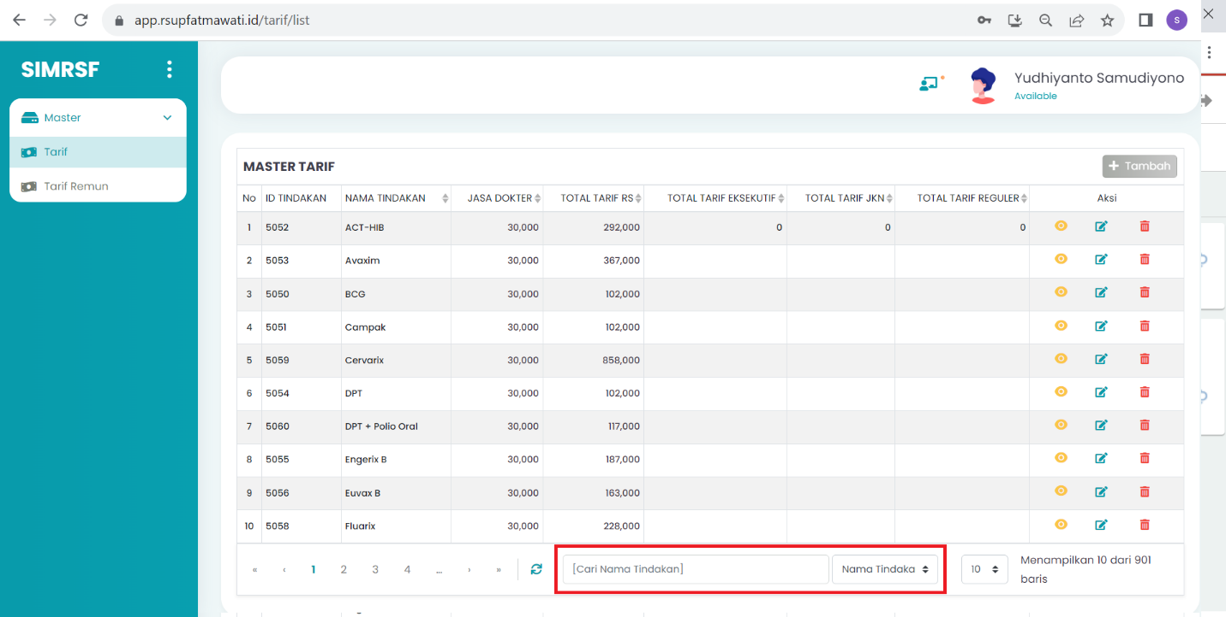
- Klik aksi edit (A), pastikan nama atau kode pemeriksaannya sesuai keinginan (B), isi nilai Jasa dokternya sesuia tariff (C), klik perbaharui (D). cek dengan reload ulang pada laporan remun yang ingin dilihat perubahan nilainya.
